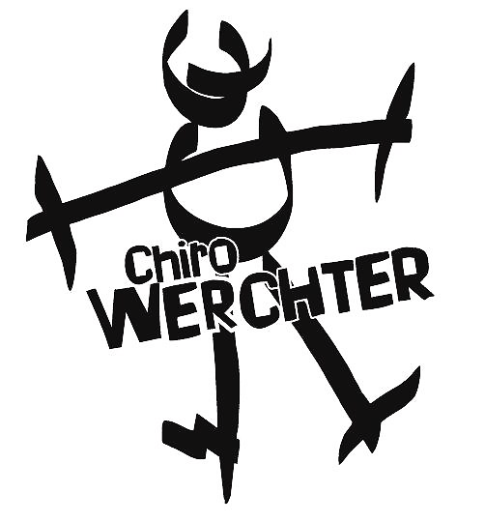

Chirojaar 2022-2023

Hallo liefste Chiroleden en ouders!

Samen beginnen we weer aan een nieuw jaar bij de Chiro. Om goed van start te gaan, geven we dit Chiroboekje mee. Hierin vinden jullie alle informatie over de belangrijke gebeurtenissen van onze Chiro. Check dus zeker het overzicht met alle speciale data, maar houd zeker ook de website in het oog. Hebben jullie toch vragen? Aarzel dan niet om ze te stellen aan jullie nieuwe leiding!

Het jaarthema van de Chiro is dit jaar 'ChiroHiro'.
Waarom ChiroHiro?

Chiro is meer dan enkel spelletjes spelen. Een kaloeber die voor het eerst een toneeltje maakt. Een aspirant die zich kwetsbaar opstelt. Een leid(st)er die een evenement coördineert. Een leid(st)er die de financiën beheert. Elke week opnieuw geven we het beste van onszelf en worden we stap voor stap beter op onze eigen manier. In de chiro zitten, is als het ware een zoektocht naar je eigen superkrachten. Dit werkjaar gaan we die zoektocht allemaal samen aan als echte chirohiro’s! Chirohiro’s, want Chiro, daar is toch een hoek af. Het hoeft niet allemaal perfect te zijn. Een beetje speels, daar zijn we niet vies van. We mogen fouten maken en samen groeien we verder naar een betere versie van onszelf en van onze Chirogroep.

Wil je graag meer ontdekken over het jaarthema? Neem dan zeker een kijkje op de site van chirojeugd Vlaanderen. Hier kan je het themalied terugvinden, kennis maken met de personages en nog zoveel meer!

De kaloebers (6-8 jaar)
De kleinsten van onze Chiro, maar daarom niet
minder belangrijk. Ze hebben elke zondag opnieuw hopen energie om samen met hun leiding te ravotten en spannende avonturen te beleven. Voor de meesten is het ook de eerste keer kamp, maar elk jaar opnieuw bewijzen ze dat ze hun mannetje (vrouwtje) kunnen staan! Ze worden op hun ontdekkingstochten begeleid door hun paarse leiding:

Silke Bosmans  bosmans.silke@hotmail.com  0476 63 48 94 | Anke Storms  anke.storms@hotmail.com  0468 15 80 14
Geike Smekens  geikesmekens@gmail.com  0470 43 23 30 | Sverre Van Espen  sverrevanespen3@gmail.com  0470 45 50 08
Eline Schrijvers  eline.schrijvers@telenet.be  0495 28 69 93 | Paulien Buedts  Paulien.buedts@outlook.com  0474 09 32 21

De speelclub (8-10 jaar)

De speelclubbers zijn gek op geel en staan iedere zondag-namiddag paraat voor een namiddag vol plezier. Ze beginnen met wat zotte spelletjes, een groot fantasiespel of een spannend bosspel en eindigen hun namiddag meestal met het traditionele ‘kampen bouwen’. Deze bende wordt in de hand gehouden door:
Roos Andries  rr.andries@gmail.com  0476 04 29 55 | Fiene Van Bael  vanbaelfiene@gmail.com  0477 62 31 28
Robin Bosmans  robinbosmans01@gmail.com  0470 21 08 54 | Ferre Vermeulen  Ferre.vermeulen@hotmail.com  0460 95 93 79
Kjell Van Hoo  kjell.vanhoo@hotmail.com  0499 14 38 10 | Robbe Van Bael  robbe.van.bael@gmail.com  0489 26 96 21
Maarten Daniels
maartendaniels360@gmail.com
0468 18 41 30

De rakwi’s (10-12 jaar)

De actiefste groep van de Chiro! Deze groene groep komt elke zondag hun leiding op de proef stellen en hun opgekropte energie vrijlaten. Een bosspel, stadsspel, Halloweenfeestje of eens lekker roddelen, ze doen het allemaal. Door hun competitie en gekke ideeën maken ze van iedere zondag weer een feest. Dit jaar is hun leiding:
Lotte Van Brusselen  lotte.vanbrusselen@hotmail.com  0471 69 98 32 | Seppe Ryckmans  ryckmansseppe@gmail.com  0495 17 31 48
Mies Van Bael  Vanbaelmies7@gmail.com  0468 35 53 27 | Sara Bosmans  bosmans_sara@hotmail.com  0471 11 31 16
Nelle Storms  Nelle.storms@hotmail.com  0468 23 50 91 | Jannes Uytterhoeven  Jannes.uytterhoeven@gmail.com  0468 22 53 29
Robin De Becker
robindebecker@hotmail.com
0468 19 64 40

De tito’s (12-14 jaar)

De tito’s zijn een zeer veelzijdige leeftijd. Ze vinden het nog steeds leuk om zich uit te leven in een actief spel, maar kunnen evengoed een namiddag in hun (zelf-gepimpt) lokaal doorbrengen. Tijdens een tito-weekend griezelen ze bij een nachtspel en trekken naar Leuven voor een stadspel. En hoewel hun lievelingskleur rood is, geldt dit zeker niet voor hun groepskas! Ze hebben dit jaar als leiding:
Rik De Coux  rikdecoux@gmail.com  0494 70 12 75 | Piet Wuyts  pietwuyts1@gmail.com  0494 32 78 93
Fran Geeraerts  geeraertsfran@gmail.com  0471 36 43 56 | Ella De Hoef  ella.dehoef@telenet.be  0496 47 56 11
Lander Creemers  Creemers.lander@telenet.be  0468 30 08 03 | Tuur De Hoef  Tuur.dehoef@telenet.be  0492 88 38 55
De keti’s (14-16 jaar)

De ‘tieners’ van onze Chiro. Ze verdienen gemakkelijk hun centjes door een overweldigende eetdag, trekken op tweedaagse en steken hun leiding met gemak voorbij op een fietstocht. En alle calorieën die ze verbranden door zich uit te leven komen er daarna terug bij als ze gezellig samen een frietje eten. Hun leiding ziet het blauwkleurig:

Wannes Deroo  wannes-deroo@hotmail.com  0493 54 13 47 | Seppe Desloovere  seppe.desloovere@gmail.com  0471 29 87 95
Staz Van Bael  staz.van.bael@gmail.com  0489 26 89 85 | Charlotte Mal  charlie.mal3000@gmail.com  0497 23 50 76

De aspi’s (16-18 jaar)

De oranje toekomst! De aspiranten zijn de oudste groep van de Chiro. Maar vergis je niet, ze spelen nog net zo graag als de kleinsten. Als ze niet bezig zijn met de pop-up bar te organiseren, vind je ze misschien ergens op de chiro tijdens de aspi-leefweek. Door de leiding af en toe te helpen en een paar keer zelf leiding te staan, worden ze voorbereid om zelf leiding te worden. Ze worden dit jaar klaargestoomd door:

Flore De Coux  floredecoux@hotmail.be  0494 13 43 32 | Annelore Peetroons  annelorepeetroons@hotmail.be  0476 98 96 85
Pepijn Desloovere  deslooverepepijn1@gmail.com  0479 69 45 85 | Ferre Smekens  ferresmekens@gmail.com  0475 23 68 53
Lars De Potter
larsdepotter@gmail.com
0468 17 81 58

Kalender

Markeer alvast de volgende belangrijke data in jouw agenda:

7 oktober 2022 | Algemene VZW vergadering
8 oktober 2022 | Kuis-en klusdag (9u-17u)
16 oktober 2022 | Geen chiro
16- 23 oktober 2022 | Leefweek Aspi’s
21 oktober 2022 | Dag van de jeugdbeweging  Dag waarop kinderen in hun Chiro-uniform naar school gaan.
1 november 2022 | Deadline voor het betalen van het lidgeld.
19 november 2022 | Nachtspel  Enkel voor keti’s en aspi’s.
20 november 2022 | Christus Koning  Chiro van 9u tot 17u.
4 december 2022 | Sinterklaasfeest
18 & 25 december 2022 | Geen Chiro (kerstvakantie)
8 januari 2023  17 februari 2023  18 februari 2023  26 februari 2023  3-5 maart 2023  10-12 maart 2023  17-18 maart 2023  17-19 maart 2023  31 maart – 2 april 2023  9 april 2023  15-16 april 2023  28-30 april 2023  21 mei 2023  28 mei 2023  8 juli 2023  10– 20 juli 2023  20 juli 2023  3 september 2023  16 september 2023  17 september 2023  24 september 2023 | Driekoningen  Kom verkleed naar de Chiro!  Comedy night  Chiroquiz  Geen chiro  Ketiweekend  Titoweekend  Kaloeberweekend  Rakwiweekend  Speelclubweekend  Geen chiro (Pasen)  Eetdag  Chiro Werchter 70 jaar  Laatste chiro voor kamp  Processie (9u-12u)  Voorwacht  Chirokamp  Nawacht  Eerste keer terug chiro (met oude groep)  Kampvuur  geen chiro  Overgang

Chiro-zondag

Een gewone Chiro-zondag begint voor iedereen om 14u. Zorg ervoor dat je steeds tijdig aanwezig bent! Vanaf 13u45 zal er al leiding op de Chiro aanwezig zijn voor kinderen die ietsjes vroeger aankomen. Voor de kaloebers, speelclubbers en rakwi’s eindigt zo’n Chiro-zondag om 17u. Voor de tito’s, keti’s en aspi’s is dit om 18u.

Wij voorzien ook een vieruurtje en drankje. Aangezien we merken dat het in huis hebben van cash geld steeds moeilijker is, gaan we vanaf dit jaar de 1 euro verwerken in het lidgeld. Je hoeft dus geen 1 euro meer mee te geven met je kind!

Wanneer er geen Chiro wordt gegeven of wanneer er een speciale activiteit zal plaatsvinden, dan laten we dit steeds weten via de website. Hou zeker de kalender met bijzondere data in de gaten! Op onze website zal je deze belangrijke data ook terugvinden.

Op de Chiro kan je kind zich eens goed uitleven! Daarom vragen wij om je kind kleren aan te doen die vuil mogen worden. Zeker geen nieuwe of dure kleren!

Als je je kind uitzonderlijk vroeger komt halen, gelieve dit dan op voorhand te melden aan de leiding van zijn/haar groep.

!!! We merken de laatste jaren dat er als maar meer kinderen amper naar de chiro komen op zondag, maar wel mee op kamp gaan. Daarom hebben we besloten dat je kind minstens 8 keer op een zondag naar de chiro moet geweest zijn, voor ze mee op kamp mogen. Bedankt voor je begrip.

Hoe schrijf ik mijn kind in?

!!NIEUW!!
Let op: Dit moet elk jaar opnieuw gebeuren!!!

Vanaf dit jaar is het inschrijven van je kind/kinderen een stuk makkelijker geworden, volg de onderstaande stappen en je kind is zo weer ingeschreven voor het komende chirojaar!

STAP 1: Ga naar de website (www.chirowerchter.be) , in de menubalk vindt je de titel “Inschrijvingen” waar je de link vindt naar de site die je nodig hebt om je kinderen in te schrijven.

STAP 2: Typ de naam van onze vereniging in: CHIRO WERCHTER

STAP 3: Registreer je als ouder bij Chiro Werchter, vul je persoonlijke gegevens van jou als ouder in. Wanneer je dat voltooid hebt krijg je een bevestigingsmail gestuurd naar het mailadres dat jij als ouder opgegeven hebt.

STAP 4: Open je mailbox en klik op de bevestigingsmail. Ziezo, nu ben jij als ouder geregistreerd in het systeem!

STAP 5: Onder “Mijn kinderen”, kan je je kinderen toevoegen. LET OP! Je kinderen zijn pas ingeschreven wanneer de betaling uitgevoerd is en je de medische fiche volledig ingevuld hebt.

Lidgeld

!!NIEUW!!
Vanaf dit jaar wordt het lidgeld en de 1 euro voor koek & drank samengevoegd tot 1 bedrag.
Lidgeld (30 euro) + Koek & Drank (25 euro)= 55 euro lidgeld.

LET OP: Lidgeld NIET betaald = NIET verzekerd tijdens chiroactiviteiten.

Wie het lidgeld van zijn/haar kind voor november betaald, moet het gewone bedrag van €55 betalen. Vanaf 1 november zal het lidgeld worden verhoogd met €60 en vanaf 1 januari zal het lidgeld €75 bedragen. Zorg er dus voor dat je vóór 1 november betaalt!

We begrijpen dat het opgeslagen lidgeld niet altijd voor iedereen financieel haalbaar is. Daarom is er de mogelijkheid om in schijven te betalen. Wil je hier graag wat meer informatie hierover? Stuur gerust een mailtje naar hoofdleiding.chirowerchter@gmail.com

Chirokleren

Een Chirolid zou geen echt Chirolid zijn zonder Chirokleren! Vanaf de rakwi’s is een uniform verplicht, maar eigenlijk raden we dit al aan vanaf de kaloebers. Op die manier kunnen we onze kinderen snel herkennen wanneer we op tocht of dergelijke zijn.

Een t-shirt kost €15 en een trui €30. Wil je dus een nieuwe outfit dan kan je elke zondag terecht op de chiro bij onze kledijverantwoordelijken. Zij zullen jullie graag helpen bij het zoeken van de gepaste kledij. Het is niet mogelijk om de kledij via een overschrijving te betalen. We vragen om te betalen via payconiq of cash.
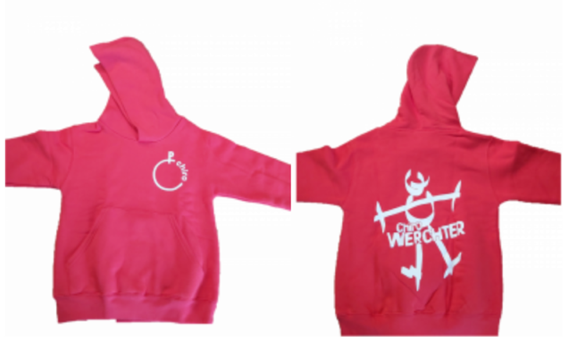
Er zijn verschillende maten waaruit je kunt kiezen:

Voor een Chirotrui zijn er de volgende maten:
- 3-4 jaar; 5-6 jaar; 7-8 jaar; 9-11 jaar; 12-14 jaar;
- S -M – L – XL – XXL

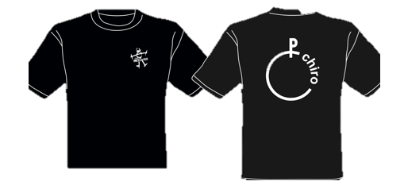

Voor de donkerblauwe t-shirts:
- Vrouwen: XS- S- M- L- XL
- Mannen: S- M- L- XL- XXL

De beige Chirobroek of –rok is verplicht! Deze kan je vinden in ‘de Banier’. Er is een Banier te vinden in Leuven (Jan-Pieter Minckelersstraat 29, 3000 Leuven) of in Heist-op-den-berg (Bergstraat 34, 2220 Heist-op-den-Berg)

Het Chirokamp

Tijdens de zomervakantie nemen we afscheid van de wekelijkse Chiro-zondagen, deze starten terug in september. Om ervoor te zorgen dat de kinderen zich geen 2 maanden zullen vervelen, organiseren wij in de maand juli elk jaar een spetterend 10-daags Chirokamp. Voor de kaloebers duurt het kamp 5 dagen en voor de speelclub 7 dagen. Dit jaar zal het Chirokamp plaatsvinden van 10 tot 20 juli. Verdere gedetailleerde info volgt later nog.

Natuurlijk kunnen we dit niet allemaal alleen verwezenlijken, daarom krijgen we elk jaar een groot aanbod aan helpende handen waarvoor we zeer dankbaar zijn. Tijdens de voorwacht komen er heel wat ouders, oud-leiding en kennissen de leiding een handje helpen om 2 dagen voor het kamp alles klaar te zetten. We kunnen altijd nog wat extra krachten gebruiken dus als jij je geroepen voelt om ons te komen helpen, alle hulp is van harte welkom!

Tijdens het kamp zelf krijgt de leiding ook hulp van kookouders en VB. De kookouders bereiden elke ochtend, middag en avond een heerlijke maaltijd voor ons en zorgen voor de lekkere tussendoortjes. De volwassen begeleiding (VB) helpt de leiding een handje met het opknappen van allerlei klusjes, ze verzorgen de kinderen en staan altijd klaar als je ze nodig hebt.

Markeer de datum dus alvast in je agenda want het is een leuke ervaring die zeker niet te missen valt!

VZW

Niet altijd zichtbaar, maar wel onontbeerlijk: onze vzw! Deze bestaat uit leiding, oud-leiding en ouders van leden. De vzw staat in voor het onderhoud van de gebouwen, terreinen en tenten en regelt ook de verhuur van de lokalen.

Heb je interesse in een positie in het bestuur (als ‘ouder’) of wil je gewoon eens naar een vergadering komen?
Geef dan zeker een seintje aan Annelore Peetroons of Ella De Hoef.

Hoofdleiding

De hoofdleiding bestaat dit jaar uit Robin Bosmans, Ella De hoef en Anke Storms. Bij problemen bespreek je dit best eerst met de leiding van je kind, maar als er toch algemene vragen zijn mag u hen gerust contacteren.

WhatsApp

Om vlot te communiceren met de ouders maken we voor de drie jongste groepen een whatsApp groep aan per groep. Vraag hier zeker naar bij de leiding van je kind als deze info je ontlopen is. Alle mails en extra info zullen hier in doorgestuurd worden.

Oude spullen

Als je oude spullen hebt die anders toch weggesmeten worden, mag je deze altijd aan de Chiro schenken. We denken hierbij aan zetels, tafels, potten, pannen, spelmateriaal…

Gelieve wel even op voorhand te controleren of we er iets mee kunnen doen. Contacteer hiervoor de (hoofd)leiding.

Oproep kuis-en klusdag!

Zaterdag 8 oktober 2023 is het weer zover, onze enige echte kuis-en klusdag! Vanaf 9 uur ’s morgens zorgen we er met onze Chiroploeg voor dat de lokalen en terreinen speelklaar zijn voor het komende Chirojaar. Boren, zagen, timmeren, … niets is ons teveel!

Natuurlijk kunnen we dit niet alleen, ouders die ons willen helpen zijn méér dan welkom. Er wordt uiteraard eten voorzien en achteraf krijg je ook een uitnodiging voor ons medewerkersfeest. Jullie kinderen en jijzelf hebben er dus alleen maar voordeel bij om te komen helpen!

Opgelet! Dit jaar zullen we op zondag 9 oktober WEL chiro geven!

